Тема: «Безударная гласная в корне слова»
( 2 класс )

Тренировочные упражнения.

- Звук и буква

Цель: различать гласные и согласные звуки, обозначать их на схеме.

Задания:

- Подумай, какая звуковая схема подходит к данной картинке. Соедини картинку со схемой, поставь ударение.

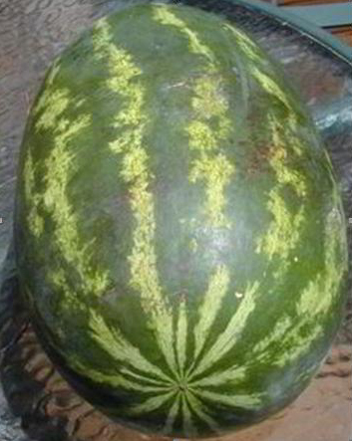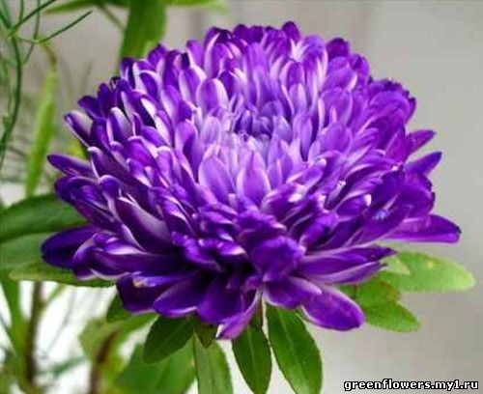

- Составь звуковые схемы к словам:

Рыба, акула, иголка.

- Прочитай слова. Поставь ударение. Раздели слова на слоги. Обозначь безударные гласные.

Чайка, лыжи, коньки, речка, машина.

* Акула, аист, ежевика.
- Ударение

Цель: проверить умение правильно ставить ударение, находить безударные гласные.

Задания:

Подбери слова к звуковой схеме. Соедини стрелками. Докажи свой ответ.

Сахар, барабан, стакан, баран.

- Выделение «ошибкоопасных мест»

Цель: проверить умение видеть и выделять «ошибкоопасные» места.

Задания:

- Отгадай загадки. Запиши отгадки. Выдели «ошибкоопасные» места. Подчеркни в скобках слова – родственники к каждой отгадке.

Утром бусы засверкали.
Всю траву собой заткали.
( Роса)
(Роса, росинка, роза)

* * *
Я и туча, и туман,
И ручей, и океан.
И летаю, и бегу,
И стеклянной стать могу.
(Вода)
(Водный, водитель, водяной)

* * *
Носит бабка снежную шапку.
Каменные бока закутаны в облака.
(Гора)
(Горы, горный, горький)

- Прочитай предложения. Поставь в словах ударение. Подчеркни безударные гласные.

В воздухе кружатся пушистые снежинки. На снегу следы лисы.

4. Способ проверки

Цель: проверить умение составлять родовые гнёзда, выбирать проверочные слова.

Задания:

- Прочитай слова. Выдели в них корни. Поставь ударение. Подчеркни слово, которое будет проверочным ко всем остальным.

Море, моряк, морской, моря.

- Прочитай слова. Вставь пропущенные буквы. Подбери и запиши слова – родственники.

С…ва - _________________________________________
Цв…ток - _______________________________________
К…тята - ______________________________________
Б…льной - _______________________________________
Гр…бной - ______________________________________

Проверочная работа
«Безударные гласные»

1 вариант

Цель: проверить уровень сформированности ЗУН по теме «Безударные гласные».

- Прочитай слова. Поставь ударение. Раздели на слоги.

Линейка, мотор, большой, шишка, якорь.

- Допиши слово. Составь его звуковую модель.

Что за скрип, что за хруст?
Это что ещё за куст?
Как же быть без хруста,
Если я ______________(капуста)

______________________

- Спиши текст. Выдели опасные места.

Цветут сады. Широкие поля похожи на пёстрые ковры. Поют скворцы и дрозды.

- Запиши под диктовку предложение.

Под корнями сосны нора.

- Вставь подходящие по смыслу слова. Обозначь орфограмму. В скобках запиши проверочное.

Он на лавке _________ (______________) и от страха _____________ (____________).

(Посидел, поседел).

Проверочная работа
«Безударные гласные»

2 вариант.

Цель: проверить уровень сформированности ЗУН по теме «Безударные гласные».

- Прочитай слова. Поставь ударение. Раздели на слоги.

Лейка, барабан, больной, чашка, осень.

- Допиши слово. Составь его звуковую модель.

Не поедет без бензина
Ни автобус, ни ______________ (машина)

____________________

- Спиши текст. Выдели опасные места.

На лугу качается высокая трава. Она в росе. Мёдом и цветами пахнет луг.

- Запиши под диктовку предложение.

Стоит морозная зима.

- Вставь подходящие по смыслу слова. Обозначь орфограмму. В скобках запиши проверочное.

Я на солнышке ________________ (______________) и конфетку я _______________ (________________).

(Лежу, лижу).

